哈尔滨工业大学计算机科学与技术学院
实验报告

课程名称： 机器学习
课程类型：选修
实验题目： 逻辑回归

学号：1160300226
姓名： 赵书光

- 实验目的
理解逻辑回归模型，掌握逻辑回归模型的参数估计算法。
二、实验要求及实验环境
实验要求：
实现两种损失函数的参数估计（1，无惩罚项；2.加入对参数的惩罚），可以采用梯度下降、共轭梯度或者牛顿法等。
验证：1.可以手工生成两个分别类别数据（可以用高斯分布），验证你的算法。考察类条件分布不满足朴素贝叶斯假设，会得到什么样的结果。
2. 逻辑回归有广泛的用处，例如广告预测。可以到UCI网站上，找一实际数据加以测试。
实验环境：Pycharm，Win10

三、设计思想（本程序中的用到的主要算法及数据结构）
1．算法原理
逻辑回归是一个分类问题。
1.找一个合适的预测函数，一般表示为h函数，该函数就是我们需要找的分类函数，它用来预测输入数据的判断结果。这个过程时非常关键的，需要对数据有一定的了解或分析，知道或者猜测预测函数的“大概”形式，比如是线性函数还是非线性函数。
2.构造一个Cost函数（损失函数），该函数表示预测的输出（h）与训练数据类别（y）之间的偏差，可以是二者之间的差（h-y）或者是其他的形式。综合考虑所有训练数据的“损失”，将Cost求和或者求平均，记为J(θ)函数，表示所有训练数据预测值与实际类别的偏差。
3.显然，J(θ)函数的值越小表示预测函数越准确（即h函数越准确），所以这一步需要做的是找到J(θ)函数的最小值。找函数的最小值有不同的方法，以下分别用梯度下降和牛顿法分别实现，并加以惩罚项防止过拟合情况。
2. 算法的实现
1.找到一个预测函数（h），显然，该函数的输出必须是两个值（分别代表两个类别），所以利用了Logistic函数（或称为Sigmoid函数），函数形式为：
对应的函数图像是一个取值在0和1之间的S型曲线。
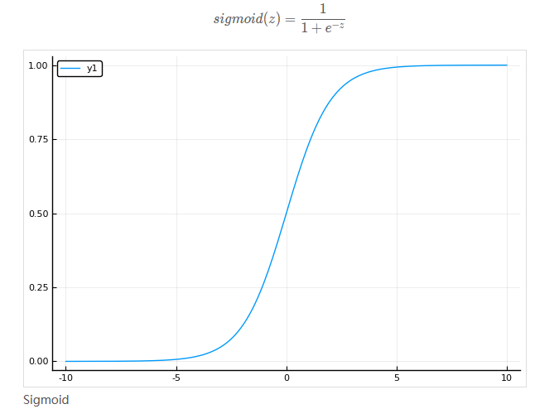
- 对于线性边界的情况，边界形式如下：
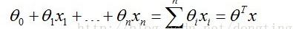
构造预测函数为：
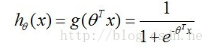
hθ(x)函数的值有特殊的含义，它表示结果取1的概率，因此对于输入x分类结果为类别1和类别0的概率分别为：
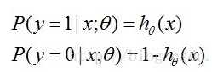

构造Cost函数
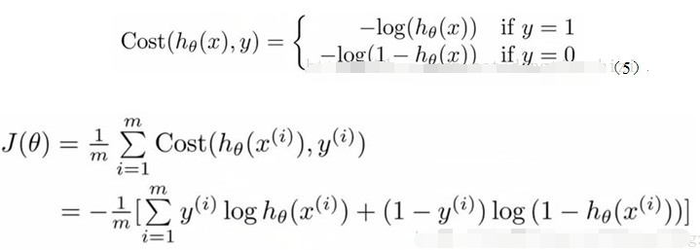
这里的Cost函数和J(θ)函数是基于最大似然估计推导得到的，推导过程如下：
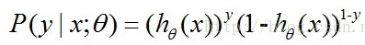
取似然函数为：
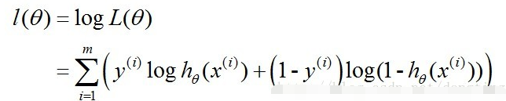
最大似然估计就是要求得使L(θ)取最大值时的θ，其实这里可以使用梯度上升法求解，求得的θ就是要求的最佳参数。J(θ)取：
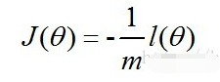
因为乘了一个负的系数-1/m，所以J(θ)取最小值时的θ为要求的最佳参数。

- 梯度下降法：
根据梯度下降法可得θ的更新过程：
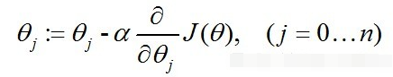
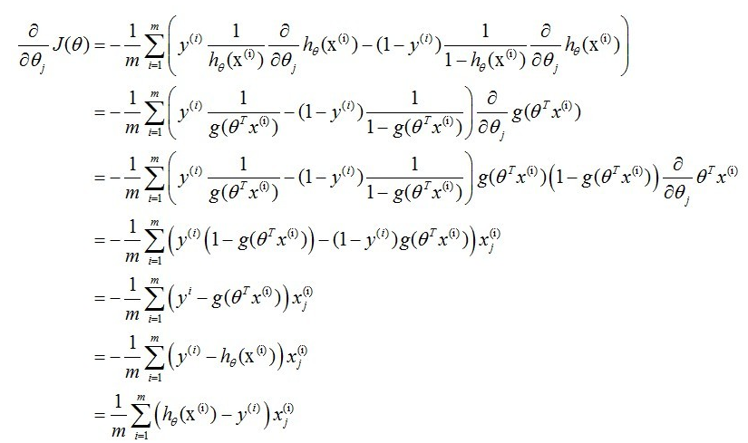
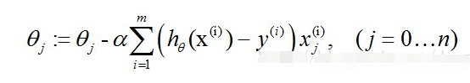
向量化：
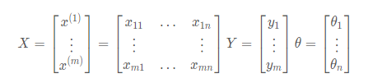
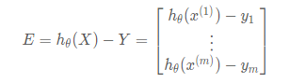

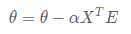

- 牛顿法

假设要求解方程f(x)=0f(x)=0，
牛顿法就是用泰勒公式将f(x)在x0处一阶展开，即
f(x)=x0+f′(x0)∗(x−x0)令f(x)=0得到x1=x0−x0/f′(x0)
直观的来看，就是在x0处沿着一阶导数的方向做一条切线，然后取切线与x轴的交点作为新的近似值

对于逻辑斯谛回归，需要求的是似然函数L(θ)的最大值，当L(θ)的导数L’(θ)为0时即为L(θ)的最大值，即求L’(θ)=0的参数，则可使用牛顿法进行求解，此时参数更新规则为
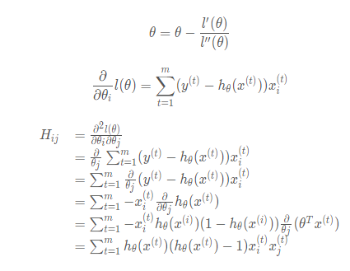
向量化：
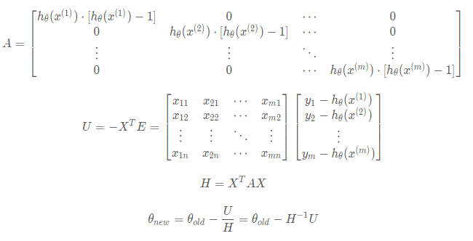
- 实验结果与分析

训练数据：高斯分布，100个，两阶（n=2,便于画图看效果）
iterNum:迭代次数 alpha：学习率

（一）梯度下降法：
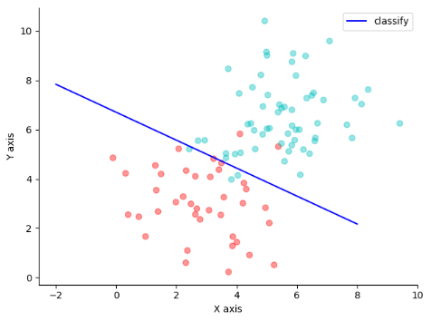
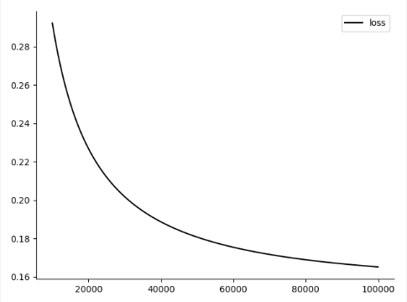
iterNum=10,0000 alpha=0.006 Loss函数下降趋势

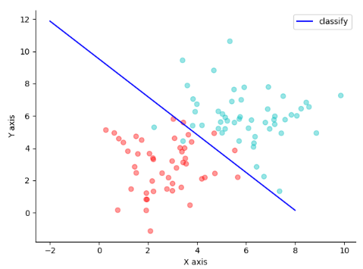
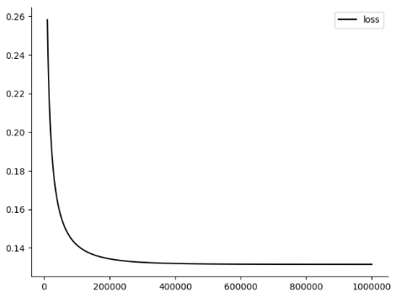
iterNum=100,0000 alpha=0.006 Loss函数下降趋势

加入惩罚项：
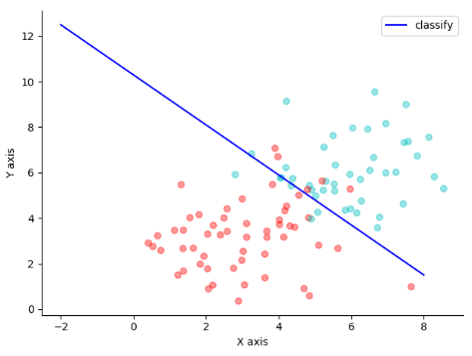
iterNum=1,0000 alpha=0.006 lamda=0.001(惩罚项系数)

加入惩罚项效果在这个实验上不是很明显。
能够看出梯度下降的速度还是挺慢的，迭代了1,0000次后loss函数还在0.3左右，到了10,0000次后就到了0.2一下了，几乎要到100,0000才能到0.1以下。
但是从分类的效果图来看，1,0000次的效果就已经很不错了。

- 牛顿法：

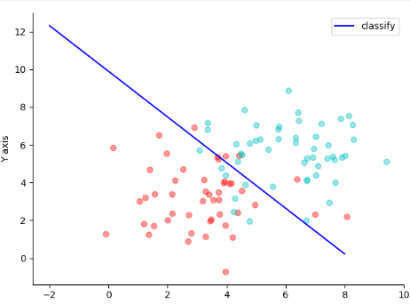
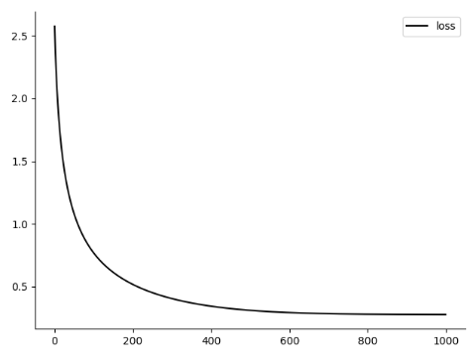
iterNum=1000 alpha=0.005 Loss函数下降趋势

加入惩罚项：
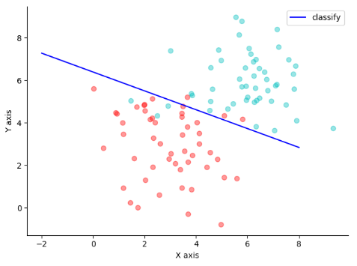
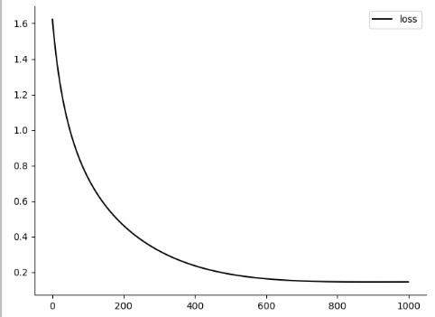

iterNum=1000 alpha=0.005 lamda=0.001 Loss函数下降趋势

可以看出牛顿法下降速度非常非常快，仅仅用了1000次迭代就达到了梯度下降法几乎10,0000的效果，这是因为牛顿法是二阶收敛，梯度下降是一阶收敛。事实上，梯度下降法每次只从当前位置选一个上升速度最大的方向走一步，牛顿法在选择方向时，不仅会考虑上升速度是否够大，还会考虑你走了一步之后，上升速度是否会变得更大。，所以所需要的迭代次数更少。关于加入惩罚项，效果也是不明显。

- 结论
logistic回归常用于二分类问题，当然，也可以使用在多分类问题中，这里我们主要讨论的是logistic的二分类问题。logistic回归其实它也是一个线性回归，只是它使用了一个sigmoid函数，对这个线性回归的结果进行了处理，将最终的结果装换成了0或者1。根据现有数据对分类边界线建立回归公式，以此进行分类。回归其实就是指最佳拟合，表示要找到最佳拟合参数集。
主要步骤有找一个合适的预测函数，构造一个Cost函数（损失函数），综合考虑所有训练数据的“损失”，将Cost求和或者求平均，记为J(θ)函数需要做的是找到J(θ)函数的最小值。找函数的最小值有不同的方法，以下分别用梯度下降和牛顿法分别实现，并加以惩罚项防止过拟合情况。
在计算参数的时候，我用了两种方法：梯度下降法和牛顿法，并作了相应的向量化处理。在分类效果图以及loss函数的下降速度上看，牛顿法明显要比梯度下降法来的快，效果更好。在加入惩罚项防止过拟合时，效果不是很明显，因为不加惩罚项的效果已经很好了。

- 参考文献
https://blog.csdn.net/ligang_csdn/article/details/53838743
https://blog.csdn.net/u014664226/article/details/51685567
- 附录：源代码（带注释）
Github地址：https://github.com/KobeHV/LogisticRegression
- import numpy as np
- import matplotlib.pylab as plt
- import math

- m = 100 # train_num
- n = 2 # class_num
- sigma = 1.5
- mu = 3

- Y = np.random.randint(0, 2, (m, 1))#生成m*1阶的由[0,2)间的随机整数构成的向量
- X_array = np.ones(shape=(m, (n + 1)))
- X = np.mat(X_array)
- # 生成数据的时候就要分开啊！！！！！！！调了一天bug竟然是这的问题！！！
- X[:, 1] = sigma * np.random.randn(m, 1) + mu + 3 * Y#注意在生成数据的时候就要加上偏置，否则后边没法分类
- X[:, 2] = sigma * np.random.randn(m, 1) + mu + 3 * Y

- theta_array = np.ones(shape=((n + 1), 1))
- theta = np.mat(theta_array)
- for i in range(0, n + 1):
- theta[i, 0] = 1.0

- #在函数里可以直接进行矩阵运算
- def h(X):
- return 1.0 / (1 + np.exp(-X))

- J = [] # loss函数
- oneY = np.mat(np.ones(shape=(m, 1)))

- # #梯度下降法
- # # error = np.mat(np.ones(shape=(m, 1)))
- # # iterNum = 10000#迭代次数
- # # alpha = 0.006#学习率
- # # lamda = 0.001#惩罚项系数
- # # deacy = 0.1
- # # for i in range(0, iterNum):
- # # predict = h(X * theta)
- # # error = predict - Y
- # # # lr = alpha / (1 + (i + 1) * deacy)
- # # # theta = theta - lr * (1.0 / m) * X.T * error
- # # theta = theta - alpha * (1.0 / m) * X.T * error
- # # # theta = theta - alpha * (1.0 / m) * X.T * error + lamda*theta
- # # loss = (-1.0 / m * (Y.T * np.log(h(X * theta)) +
- # # (oneY - Y).T * np.log((oneY - h(X * theta)))))
- # # J.append(loss[0, 0])
- # # # if loss[0,0]<0.1:
- # # # print("count",i)
- # # # break

- # 牛顿法
- iterNum = 1000
- alpha = 0.005
- lamda = 0.001
- A = np.mat(np.ones(shape=(m, m)))

- for i in range(0, iterNum):
- predict = h(X * theta)
- error = predict - Y
- U = -X.T * error
- Aa = np.multiply(h(X * theta), (h(X * theta) - 1))
- #diag函数可以把一个n阶行向量的所有元素都映射到对角线上，从而形成新的n*n阶矩阵
- #注意时对类型为数组的操作，如果要对行矩阵操作，在矩阵后边加上.A1(stack overflow上的解答，还不太清楚为什么可以)
- A = np.diag(Aa.T.A1)
- # for j in range(0, m):
- # A[j, j] = h(X[j] * theta) * \
- # (h(X[j] * theta) - 1)
- H = X.T * np.mat(A) * X
- theta = theta - alpha * H.I * U
- # theta = theta - alpha * H.I * U + lamda * theta
- p = h(X * theta)
- loss = (-1.0 / m * (Y.T * np.log(p)
- + (oneY - Y).T * np.log((oneY - p))))
- # if loss[0, 0] < 0.3:
- # print("real iterNum:", i)
- # break
- J.append(loss[0, 0])

- plt.figure(1, dpi=100)
- plt.figure()
- plt.xlabel("X axis")
- plt.ylabel("Y axis")
- color = ['c' if y == 1 else 'r' for y in Y]
- # list don't need a new array
- plt.scatter(X[:, 1].tolist(), X[:, 2].tolist(), c=color, alpha=0.4)
- x = np.linspace(-2, 8, 100)
- #分界函数
- y = 1.0 * (-theta[0, 0] - theta[1, 0] * x) / theta[2, 0]
- plt.plot(x, y, color="b", label='classify')
- plt.legend()
- # 去掉右边框和上边框
- ax = plt.gca()
- ax.spines['right'].set_color('none')
- ax.spines['top'].set_color('none')
- # 显示所画的图
- plt.show()

- plt.figure(2, dpi=100)
- x = range(0, iterNum)
- #画出loss下降趋势
- y = J
- plt.plot(x[0:], y[0:], color="k", label='loss')
- plt.legend()
- # 去掉右边框和上边框
- ax = plt.gca()
- ax.spines['right'].set_color('none')
- ax.spines['top'].set_color('none')
- # 显示所画的图
- plt.show()

